**TRƯỜNG ĐẠI HỌC CÔNG NGHIỆP HÀ NỘI**

**KHOA CÔNG NGHỆ THÔNG TIN**

-----🙠🙣🕮🙡🙢-----



**BÁO CÁO**

**THỰC TẬP TỐT NGHIỆP**

**ĐỂ TÀI: Hệ thống quản lý bán máy tính**

**Sinh viên thực hiện: Bạch Trung Kiên**

**Lớp KTPM1 – K8**

**Giảng viên hướng dẫn: THS. Vũ Đức Huy**

**Hà Nội, 3/2017**

**TRƯỜNG ĐẠI HỌC CÔNG NGHIỆP HÀ NỘI**

**KHOA CÔNG NGHỆ THÔNG TIN**

-----🙠🙣🕮🙡🙢-----



**BÁO CÁO**

**THỰC TẬP TỐT NGHIỆP**

**ĐỂ TÀI: Hệ thống quản lý bán máy tính**

**Sinh viên thực hiện: Bạch Trung Kiên**

**Lớp KTPM1 – K8**

**Giảng viên hướng dẫn: THS. Vũ Đức Huy**

**Hà Nội, 3/2017**

**MỤC LỤC**

Contents

Lời Mở Đầu 1

Chương 1: Khảo Sát Hệ Thống 2

1. Giới thiệu đề tài. 2

2. Lý do chọn đề tài 2

3. Mô tả công việc nghiệp vụ hệ thống 4

3.1 Giới thiệu công ty 4

3.2 Sở đồ cơ quan 4

3.3 Biểu mẫu đính kèm 4

3.4 Mô tả công việc 6

4. Chức năng hệ thống 7

4.1 Đánh giá hệ thống cũ 7

4.2 Đặt ra yêu cầu hệ thống mới 9

4.3 Yêu cầu phần mềm: 9

CHƯƠNG 2: PHÂN TÍCH THIẾT KẾ HỆ THỐNG 11

1 . Tác nhân 11

2. Xác định các ca sử dụng của hệ thống. 11

3.Biểu đồ ca sử dụng 13

3.1 Ca sử dụng đăng nhập 13

3.1 Ca sử dụng đặt hàng và thanh toán 14

3.3 Ca sử dụng tìm kiếm 14

3.4 Ca sử dụng quản lí thông tin 15

3.5 Ca sử dụng thống kê 16

4.Đặc tả ca sử dụng 17

4.1 Ca sử dụng đăng nhập 17

4.1 Ca sử dụng đặt hàng và thanh toán 17

4.3 Ca sử dụng tìm kiếm 18

4.4 Ca sử dụng quản lí thông tin 19

4.5 Ca sử dụng thống kê 19

5.Biểu đồ lớp lĩnh vực 21

6. Biểu đồ tuần tự 22

6.1 Ca sử dụng đăng nhập 22

6.1 Ca sử dụng đặt hàng 23

6.3 Ca sử dụng tìm kiếm 24

6.4 Ca sử dụng quản lí thông tin 27

6.5 Ca sử dụng thống kê 30

7. Thiêt kế cơ sở dữ liệu 31

7.1 Bảng User 31

7.2 Bảng Hóa Đơn 32

7.3 Bảng Chi Tiết Hóa Đơn 32

7.4 Bảng Hàng 32

7.5 Bảng Loại Hàng 33

Chương 3 : Cài đặt 34

1.Giới thiệu ngôn ngữ lập trình 34

1.1 PHP framwork Laravel 35

2. Cách thức cài đặt 35

3.Giao diện 37

3.1 Trang chủ 37

3.2 Trang Sản Phẩm 38

3.3 Chi tiết sản phẩm 39

3.4 Giỏ hàng 40

3.5. Trang đăng nhập 40

3.6. Trang đăng kí 41

3.7. Trang lấy lại mật khẩu 41

3.8 Trang Admin 42

3.9 Trang danh sách sản phẩm 42

3.10 Trang thêm sản phẩm 42

3.11 Trang danh sách thể loại 43

3.12 Trang thêm thê loại 43

3.12 Trang danh sách tài khoản ban quản trị 44

3.13 Trang danh sách thành viên 44

3.14 Trang danh thêm user 45

3.15 Trang danh sách slider 45

3.16 Trang danh thêm slider 46

KẾT LUẬN 47

# Lời Mở Đầu

Ngày nay Công nghệ thông tin ngày càng phát triển và được ứng dụng rộng rãi trong tất cả các lĩnh vực của cuộc sống. Đặc biệt là trong ngành kinh tế nó góp phần không nhỏ trong quá trình hội nhập, phát triển của đất nước.

Như chúng ta đã biết việc quản lý kinh doanh , buôn bán của hầu hết các cửa hàng, công ty, xí nghiệp ở nước ta hiện nay vẫn tiến hành một cách thủ công. Việc ghi chép thông tin qua sổ sách gặp rất nhiều khó khăn trở ngại khi người Quản lý muốn biết thông tin về tình trạng hoạt động kinh doanh của cửa hàng, công ty, doanh nghiệp mình( Thống kê lãi xuất, doanh thu …), cũng như tình trạng của hàng hóa ( Hàng còn, hết, hàng bán chạy nhất, hàng bán chậm nhất...). Để từ đó đưa ra quyết định, chiến lược kinh doanh có lợi nhất cho mình.

Vậy sao chúng ta không áp dụng những tiến bộ của khoa học kỹ thật vào công việc quản lý để thu được hiệu quả kinh doanh cao nhất và tiết kiệm tối đa chi phí cho mình.

Với sự nghiên cứu và tìm hiểu chúng em đã tiến hành xây dựng một hệ thống quản lý hoạt động kinh doanh cho một của hàng, một doanh nghiệp, một công ty và ụ thể ở đây là: ***“Web bán máy tính”.***

Hệ thống cho phép người sử dụng thực hiện một cách chính xác, nhanh gọn những công việc khó khăn nhằm giúp nâng cao hiệu quả làm việc cũng như tiết kiệm được thời gian và chi phí.

Với sự nỗ lực chúng em đã cùng nhau xây dựng và hoàn thành đề tài. Xong do tầm hiểu biết còn hạn chế nên khó tránh khỏi những thiếu sót rất mong được sự đóng góp ý kiến của quý thầy cô và các bạn để đề tài của chúng em được hoàn thiện hơn.

Nhóm chúng em xin trân thành cảm ơn tới các sinh viên lớp KTPM1 và đặc biệt là sự hướng dẫn tận tình thầy Vũ Đức Huy đã giúp chúng em hoàn thành đề tài này.

Xin trân thành cảm ơn!

# Chương 1: Khảo Sát Hệ Thống

## 1. Giới thiệu đề tài.

Quản lý bán hàng là một yêu cầu thực tế, nó xuất phát từ mục tiêu của doanh nghiệp. Nếu doanh nghiệp quản lý tốt khâu bán hàng thì mới đảm bảo được chỉ tiêu hoàn thành kế hoạch tiêu thụ và đánh giá chính xác hiệu quả sản xuất kinh doanh của doanh nghiệp đó.

Mỗi doanh nghiệp thành công đều có những cách quản lý riêng. Và trước những thông tin ngày càng nhiều, câu hỏi đặt ra là làm sao để có thể đưa ra những quyết định tức thời có lợi cho việc kinh doanh? Đó là lúc doanh nghiệp cần đến một wedsite giới thiệu và bán máy tính riêng, mang đặc thù có ích nhất cho sự quyết định của chính doanh nghiệp.

Wedsite giới thiệu và bán máy tính sẽ cung cấp cho doanh nghiệp các số liệu về tình hình tiêu thụ hàng hóa để từ đó, chủ doanh nghiệp biết được mức độ hoàn thành kế toán kinh doanh của doanh nghiệp, phát hiện kịp thời những thiếu xót, mất cân đối giữa các khâu để có biện pháp xử lý thích hợp. Còn các cơ quan Nhà nước cũng có thể thông qua số liệu thống kê để biết được mức độ hoàn thành kế hoạch triển khai thuế. Để đạt được những yêu cầu đó, việc quản lý hàng hóa và tiêu thụ hàng hóa phải thực sự khoa học, hợp lý và phù hợp với điều kiện cụ thể của doanh nghiệp. Mỗi khâu của quá trình tổ chức quản lý thuộc bộ phận hàng hóa và tiêu thụ hàng hóa được sắp xếp phù hợp với đặc điểm kinh tế, kỹ thuật của doanh nghiệp, phù hợp với tình hình thực hiện kế hoạch trong mỗi thời kỳ.

Việc tổ chức, quản lý tốt công tác tiêu thụ hàng hóa sẽ tạo điều kiện thuận lợi cho bộ phận kế toán thực hiện nhiệm vụ của mình, từ đó tạo ra hệ thống chặt chẽ, khoa học và có hiệu quả.

Vì những nguyên nhân trên mà sự ra đời của một wedsite giới thiệu và bán máy phù hợp với từng doanh nghiệp là rất cần thiết.

## 2. Lý do chọn đề tài

Trên cơ sở những yếu điểm còn tồn tại trong hệ thống hiện hành, hệ thống mới cần khắc phục triệt để các yếu kém đó. Tuy nhiên, phải thay đổi hệ thống một cách dần dần, vừa thay đổi hệ thống cũ nhưng cũng không gây ra nhưng biến động đột ngột trong hoạt động bán hàng của công ty.

Hệ thống mới phải kế thừa các ưu điểm của hệ thống hiện hành.

Hệ thống mới thành lập một kho dữ liệu dùng chung cho toàn hệ thống, bao gồm cả dữ liệu nhập hàng, xuất hàng và bảo hành, lắp ráp để khi cần dùng đến thì các bộ phận trong công ty đều có thể truy xuất một cách dễ dàng.

Hệ thống mới phải đảm bảo việc cập nhật thông tin định kì hoặc thương xuyên. Nếu loại thiết bị nào bán chạy thì hệ thống phải có khả năng đưa ra thông báo về phía ban lãnh đạo để kịp thời đặt hàng với nhà cung cấp. Những thiết bị nào đã hết hạn hoặc sắp hết hạn cũng phải được lọc ra và thông báo để người lãnh đạo có biện pháp xử lý.

Dữ liệu trong hệ thống phải đảm bảo được tính đầy đủ, toàn vẹn. Những dữ liệu không dùng đến thì nên được loại bỏ để tối ưu hóa hệ thống, tránh tình trạng lưu trữ nhưng lại không bao giờ dùng đến sẽ làm cho hiệu suất hệ thống giảm đi.

Tối ưu hóa việc nhập dữ liệu để dữ liệu nhập vào vừa đầy đủ nhưng phải ngắn gọn. Điều này sẽ giúp giảm thời gian nhập liệu và thời gian hệ thống xử lý dữ liệu, đặc biệt là trong quá trình tìm kiếm dữ liệu.

Phân quyền rõ ràng, tài khoản của nhân viên chỉ được phép vào mục bán hàng, chỉ có người quản lý mới có quyền xem xét các báo cáo bán hàng và chỉnh sửa thông tin hàng hóa…

Ghi lại thông tin các khách hàng quen thuộc, lịch sử mua hàng của khách hàng để thống kê lượng khách hàng thân thiết, từ đó đưa ra các chương trình khuyến mại, chương trình tích điểm…

Hệ thống mới có thêm chức năng lọc dữ liệu có liên quan để giúp cho người dùng có thể tham khảo thêm nhiều loại thiết bị mẫu mã cùng chủng loại.

Hệ thống mới cung cấp chức năng hỗ trợ khách hàng tìm kiếm sản phẩm. Chức năng này cho phép khách hàng xem các thông tin cơ bản về mặt hàng mà họ cần tìm bao gồm: nhãn hiệu, giá cả, thông tin cấu hình …. Do đó, khách hàng có thể xác định được mặt hàng họ cần, phù hợp với khả năng tài chính mà không phải tốn nhiều thời gian để tìm kiếm.

Tuyển thêm nhân lực ở những bộ phận còn thiếu để giảm tải các công việc bị ùn tắc. Sử dụng nhân viên chuyên ngành xử lý thông tin có trình độ cao để giảm thiểu chi phí nhân lực, cũng như giúp cho hệ thống vận hành tốt hơn.

## 3. Mô tả công việc nghiệp vụ hệ thống

### 3.1 Giới thiệu công ty

Tên công ty: CÔNG TY Trung Kiên

Địa chỉ : Hà Đông – Hà Nội

Chuyên bán các mặt hàng: Máy tính sách tay, Máy tính bảng, Máy tính để bàn, Phụ kiện máy tính

### 3.2 Sở đồ cơ quan

Chủ *cơ q*uan

Phòng kế toán

Phòng kí thuật

Phòng kinh doanh

### 3.3 Biểu mẫu đính kèm

* Phiếu chi

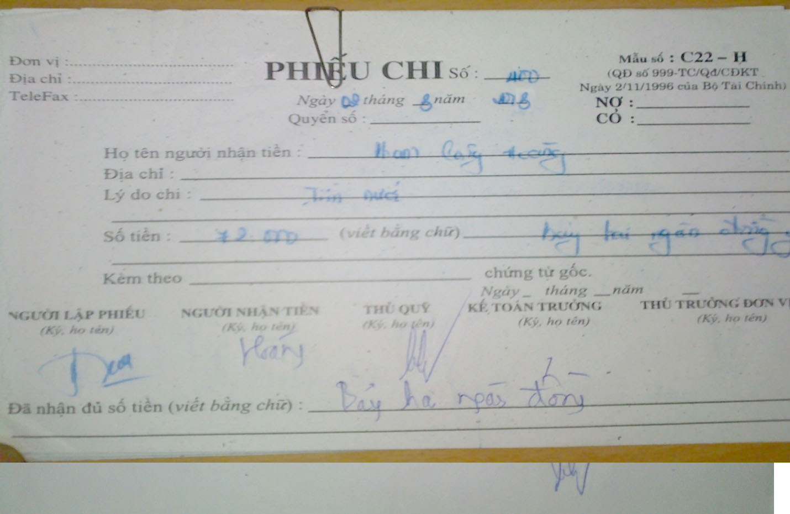

* Phiếu thu

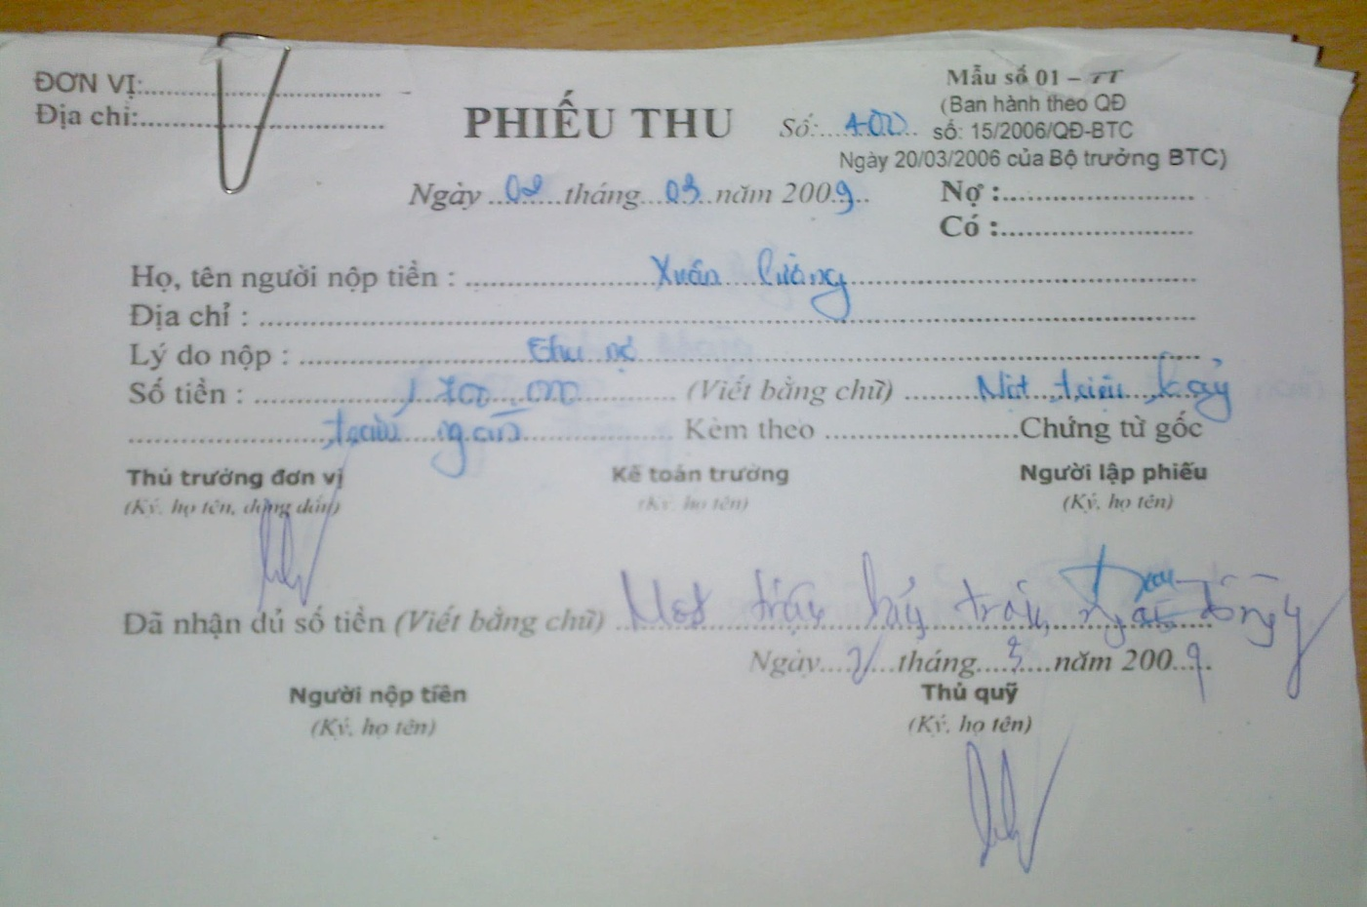

* Phiếu xuất kho

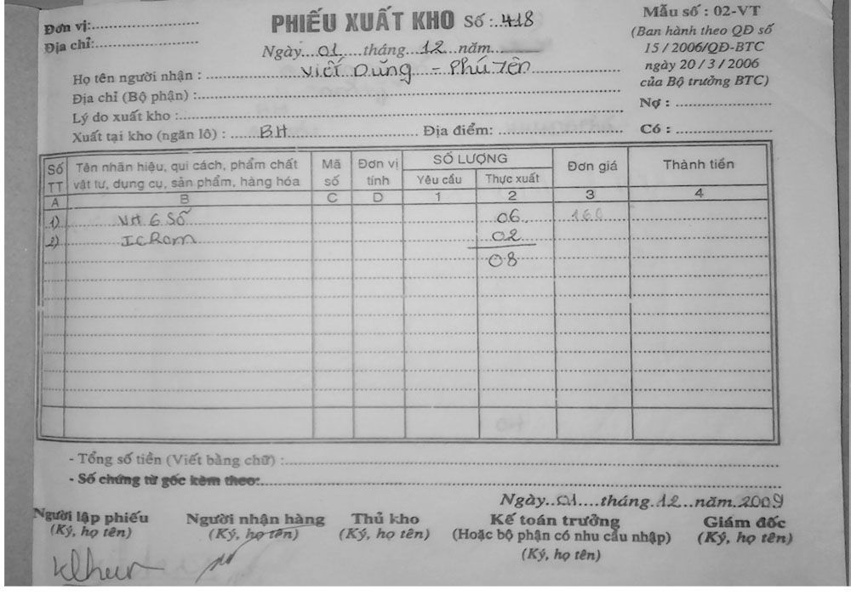

* Phiếu nhập kho

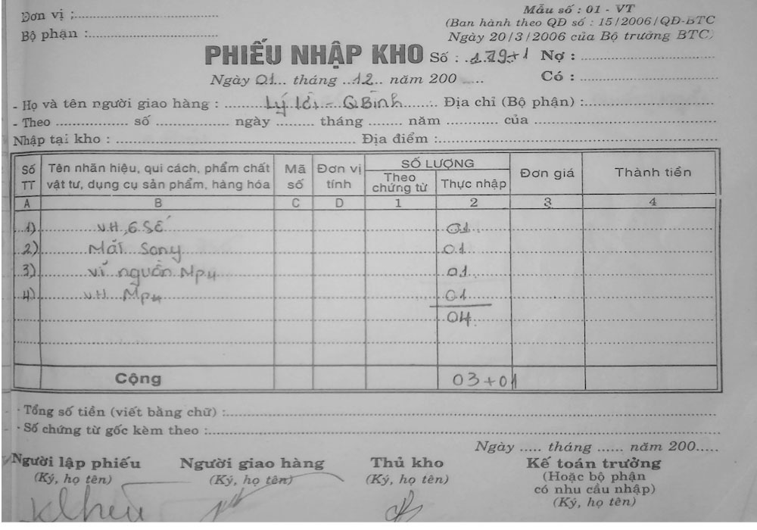

### 3.4 Mô tả công việc

* Quản lý khách hàng

Hoạt động này được áp dụng đối với những khách hàng thường xuyên của cửa hàng. Thêm mới, sửa chữa và xóa bỏ thông tin khách hàng. Thông tin về khách hàng bao gồm mã khách hàng, tên khách hàng, địa chỉ, điện thoại liên hệ và một số thông tin khác. Tất cả thông tin về khách hàng đều được lưu trữ lại.

* Quản lý thông tin hàng

Thêm mới hàng hóa khi được đưa về, sửa các thông tin, xóa các thông tin hàng không còn kinh doanh nữa. Các thông tin về hàng bao gồm: mã hàng, tên hàng, mô tả hàng, thời gian bảo hành, nhà sản xuất, số lượng hiện có. Những thông tin về hàng được nhân viên quản lý kho hàng cung cấp khi hàng được chuyển đến kho.

* Hoạt động bán hàng của cửa hàng

Khách hàng có thể đặt hàng thông qua nhiều hình thức như gọi điện thoại, gửi email, giở hàng . . . hoặc đến trực tiếp cửa hàng để tham quan và đặt mua hàng. Khi khách hàng muốn mua hàng, họ gửi cho cửa hàng một yêu cầu đặt hàng. Khi nhận được yêu cầu đặt hàng của khách hàng thì cửa hàng thực hiện kiểm tra các mặt hàng mà khách hàng yêu cầu. Nếu mặt hàng mà khách hàng yêu cầu không có bán tại cửa hàng hoặc đã hết thì họ sẽ được thông báo từ chối bán hàng. Nếu các yêu cầu của khách hàng được đáp ứng thì viết hóa đơn gửi cho khách hàng để họ thanh toán và lưu lại bản sao của hóa đơn. Đồng thời phiếu bảo hành cũng được lập để đưa cho khách hàng. Khi khách hàng đã thanh toán xong thì ghi xác nhận đã thanh toán vào hóa đơn và chuyển hóa đơn này cho bộ phận xuất và chuyển hàng. Bộ phận này xuất và chuyển hàng theo hóa đơn đã nhận. Nếu khách hàng nhận hàng trực tiếp tại cửa hàng thì hàng được giao ngay cho khách. Nếu cần chuyển hàng tới địa chỉ của khách hàng, bộ phận này lập phiếu chuyển hàng và gửi cho nhân viên chuyển hàng. Nhân viên chuyển hàng thực hiện chuyển hàng theo phiếu chuyển hàng đã nhận. Trong trường hợp khách hàng mua hàng trực tiếp tại cửa hàng thì cũng tương tự như trường hợp khách hàng đã đặt hàng trước. Khi hàng đã chuyển xong thì báo cáo lại cho cửa hàng biết đã chuyển thành công. Phiếu chuyển hàng được lưu trữ lại.

*Thông tin trên hóa đơn bao gồm:* số hóa đơn, đơn vị mua, mã số thuế, người đại diện, địa chỉ khách hàng, địa chỉ giao hàng, quận thành, ngày lập hóa đơn, người lập hóa đơn, người giao hàng, nhân viên kinh doanh, thủ kho,tổng số tiền cần thanh toán, ghi chú và các thông tin chi tiết về hàng bán bao gồm mã sản phẩm, tên hàng hóa, số lượng, đơn giá và VAT (thuế giá trị gia tăng), thành tiền. Với khách hàng thường xuyên mua hàng thì có thêm các thông tin sau: mã khách hàng, điện thoại liên hệ và địa chỉ email (nếu có).

*Các thông tin trên phiếu chuyển hàng bao gồm:* số phiếu chuyển, số hóa đơn, mã người chuyển hàng, ngày chuyển, tình trạng chuyển. Mỗi hóa đơn có một và chỉ một phiếu chuyển hàng. Mỗi phiếu chuyển hàng do một nhân viên chuyển hàng phụ trách. Một nhân viên có thể phụ trách nhiều phiếu chuyển hàng.

Để theo dõi và quản lý nhân viên chuyển hàng, công ty có một danh sách các nhân viên chuyển hàng. Việc quản lý này được thực hiện bằng cách thêm, sửa, xóa nhân viên. Các thông tin về nhân viên chuyển hàng bao gồm: mã nhân viên, họ tên, địa chỉ, điện thoại liên hệ và một số thông tin khác.

Ngoài ra, hàng tháng cửa hàng phải lập báo cáo gửi cho ban giám đốc về doanh thu trong tháng, các mặt hàng đã bán ra, hàng tồn kho để ban giám đốc có những biện pháp điều chỉnh.

## 4. Chức năng hệ thống

### Đánh giá hệ thống cũ

-Ưu điểm:

* Cửa hàng hoạt động nhanh tích cực trong các hoạt động nhập, xuất hàng hóa.
* Các yếu tố được kiểm tra trong các yếu tố nhập, xuất, khách hàng, hay theo dõi hàng khá đầy đủ.
* Do việc xuất, nhập hàng hóa đa phần đều dựa trên lòng tin tưởng giữa cửa hàng và người giao hàng cũng như của cửa hàng và khách hàng nên việc nhập hay xuất hàng khá đảm bảo.
* Các thông tin cơ bản về sản phẩm đều được lưu trong một gốc dữ liệu là sổ lưu theo dõi hàng tiện trong việc tra cứu.

-Nhược điểm:

* Nhập hàng

* Nhập hàng thông qua người giao hàng không có các giấy tờ cần thiết để chứng tỏ hàng giao đảm bảo chất lượng, không có sự giàng buộc giữa cửa hàng và người giao về việc chịu trách nhiệm về sản phẩm.
* Không lưu lại được các cơ sở sản xuất nào thường hay có hàng bị lỗi,một số các thông tin khác về sản phẩm hay không được lưu lại nên việc tìm kiếm về các thông tin này một số lúc gặp khó khăn.
* Các thông tin về sản phẩm thường thay đổi không có chuẩn quy định làm cho sổ theo dõi hàng không có một chuẩn chung nên làm cho việc tra cứu trở nên khó khăn.

* Xuất hàng

* Hàng hóa được bàn giao theo thể thức trao đổi trực tiếp không có hóa đơn này thường không kiểm soát được mặt hàng nào là của cửa hàng mình bán ra, đặc điểm của loại hàng mình bán cho khách hàng sẽ gây ảnh hưởng tới việc bảo hành hay các vấn đề sau khi bàn giao sản phẩm.

* Lưu theo dõi hàng

* Các thông tin nhập vào thường thay đổi không có chuẩn quy định làm cho sổ theo dõi hàng không có một chuẩn chung nên làm cho việc tra cứu gặp khó khăn.

* Khách hàng

* Không kiểm soát được lượng khách mới đến với cửa hàng.
* Không đánh giá được các khách hàng tiềm năng cho cửa hàng.
* Khi sảy ra trục trặc về sản phẩm của khách hàng mới thì rất khó trong việc kiểm tra sản phẩm hay các đề ra các ưu đãi cho lớp khách hàng mới này.

Các yếu tố tuy được đánh giá khá đủ nhưng lại không được lưu lại nên không thể xem lại khi cần.

### 4.2 Đặt ra yêu cầu hệ thống mới

* Hệ thống bán hàng kiểu mới là hệ thống quản lý bằng phương pháp tự động hóa.
* Giảm tối đa công đoạn thủ công
* Việc tính toán số liệu, cập nhập tìm kiếm, sửa thông tin được làm bằng máy tính và phải có độ chính xác cao, nhanh chóng và thuận lợi.
* Các mẫu hóa đơn chứng từ, thống kê báo cáo được nhập sẵn trong máy.
* Các dữ liệu in trên máy phải được an toàn.

### 4.3 Yêu cầu phần mềm:

Phầm mềm quản lý bán hàng phải đảm bảo được những yêu cầu sau:

* + 1. **Yêu cầu chức năng:**

Hệ thống cần đảm bảo được những chức năng sau:

* + - Phân quyền truy nhập:
      * Kế toán kho: được phép truy cập vào hệ thống thực hiện các công việc: xuất hàng, nhập hàng, thống kê hàng tồn, …
      * Kế toán tài chính: được phép truy cập vào hệ thống thực hiện các công việc liên quan đến tài chính của cửa hàng như: lập phiếu nhập tiền vào tài khoản cửa hàng, lập phiếu xuất tiền, các khoản thu chi phát sinh, thống kê công nợ, …
      * Trưởng phòng kinh doanh: truy cập vào hệ thống để thực hiện những công việc: cập nhật thông tin về hàng hóa, lập hóa đơn bán hàng.
    - Lưu trữ: hệ thống cần đảm bảo lưu trữ về:
      * Hàng hóa: hệ thống cần đảm bảo lưu trữ các thông tin về hàng hóa như: tên, đặc điểm, giá, thời gian bảo hành, … Trong đó có các thao tác về hàng hóa như: thêm, sửa, xóa, …
      * Khách hàng: thông tin về những khách hàng là đại lý bán và giới thiệu các sản phẩm của cửa hàng, bao gồm các thông tin về: họ tên, địa chỉ, điện thoại, …
      * Đơn đặt hàng: quản lý các đơn đặt hàng từ phía khách hàng với cử hàng, bao gồm các thông tin về: tên hàng, số lượng, ngày đặt, … Cùng các thao tác thêm mới, sửa, hủy, …
      * Phiếu nhập hàng: quản lý về các thông tin nhập từ đơn đặt hàng vào kho, bao gồm các thông tin số phiếu, tên hàng, số lượng, đơn giá, ngày nhập, giá thành, … Ngoài ra, cửa còn nhập hàng từ phía khách hàng khi hàng có lỗi, ..
      * Phiếu xuất: quản lý về các thông tin số phiếu xuất, tên hàng, số lượng, ngày xuất, đơn giá, … cùng các thao tác: thêm mới, sửa, xóa.
    - Thống kê:
* Thống kê lượng hàng bán ra theo tháng, quý, năm.
* Thống kê lượng hàng nhập vào theo tháng, quý, năm.
* Thống kê lãi suất, tiền thu chi của cửa hàng,…
* Thống kê lượng tồn kho, …
  + - Báo cáo tổng kết, doanh thu, …
    - Có chức năng in ấn các văn bản như: hóa đơn bán hàng, phiếu nhập hàng, phiếu xuất hàng, danh sách mặt hàng, hợp đồng mua bán, …
    1. **Yêu cầu hệ thống:**

Phần mềm có giao diện thân thiện với người dùng, thuận tiện, dễ sử dụng.

# CHƯƠNG 2: PHÂN TÍCH THIẾT KẾ HỆ THỐNG

## 1 . Tác nhân

Dựa vào văn bản mô tả bài toán, ta xác định được các tác nhân của hệ thống như sau:

|  |  |
| --- | --- |
| **Tác nhân** | **Chức năng, vai trò trong hệ thống** |
| Nhân viên bán hàng | * Quản lý thông tin hóa đơn * Quản lý thông tin hàng * CÓ thể xem và sửa khách hàng |
| Quản lý | * Phê duyệt và xem các đơn đặt hàng * Xem thống kê * Quản lí các mặt hàng * Duy trì thông tin hàng hóa |
| Khách hàng | * Xem thông tin cá nhân * Đặt hàng qua giỏ hàng * Chat với ban quản trị |

## 2. Xác định các ca sử dụng của hệ thống.

Dựa trên văn bản mô tả bài toán và việc phân tích để tìm ra các tác nhân, ta xác định được các ca sử dụng như sau:

* Đăng nhập hệ thống.
* Đăng ký đặt mua hàng.
* Xem danh sách các mặt hàng đã được đặt mua.
* Chọn hàng.
* Thanh toán
* Quản lý thông tin nhân viên.
* Quản lý thông tin khách hàng
* Quản lý thông tin hàng hóa.

|  |  |
| --- | --- |
| **Các tác nhân** | **Các ca sử dụng** |
| *Khách hàng* | * Đăng nhập hệ thống * Đặt hàng qua giỏ hàng * Thanh toán * Quản lý thông tin cá nhân * Quản lý thông tin đặt hàng |
| *NV Bán hàng* | * Đăng nhập hệ thống * Xem danh sách các mặt hàng đã được đặt mua * Thanh toán * Lập phiếu xuất kho(phiếu bán hàng) |
| *Nhà Quản lý* | * Quản lý thông tin nhân viên * Đăng nhập hệ thống. * Quản lý thông tin khách hàng * Quản lý thông tin hàng hóa * Quản lý thông tin hóa đơn |

## 3.Biểu đồ ca sử dụng

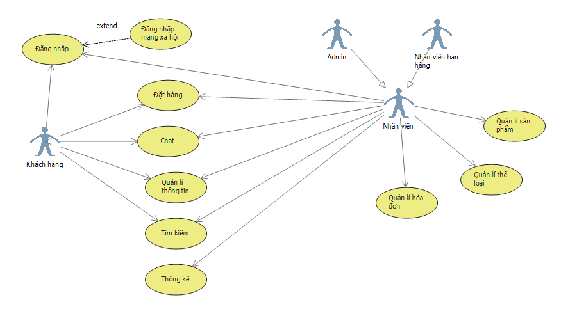

### 3.1 Ca sử dụng đăng nhập

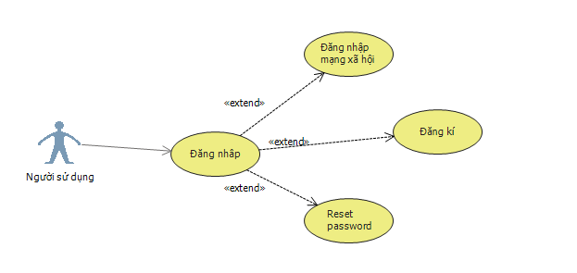

### 3.1 Ca sử dụng đặt hàng và thanh toán

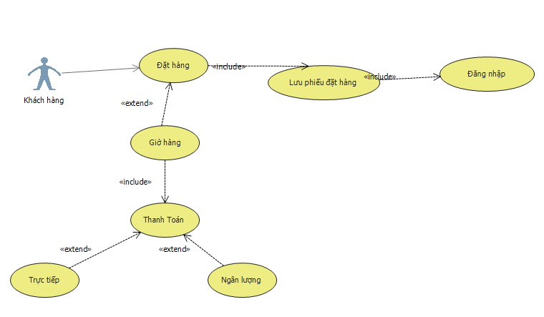

### 3.3 Ca sử dụng tìm kiếm

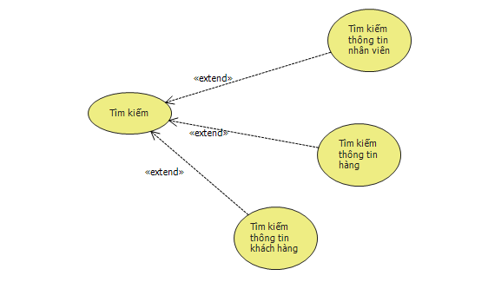

### 3.4 Ca sử dụng quản lí thông tin

#### 3.4.1 Quản lí thông tin khách hàng

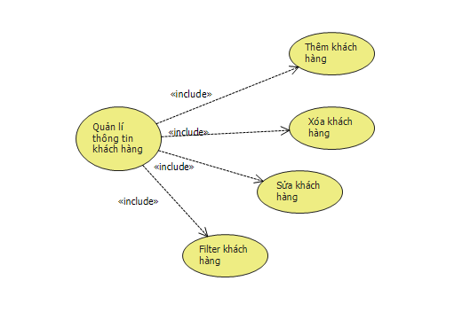

#### 3.4.2 Quản lí thông tin hàng

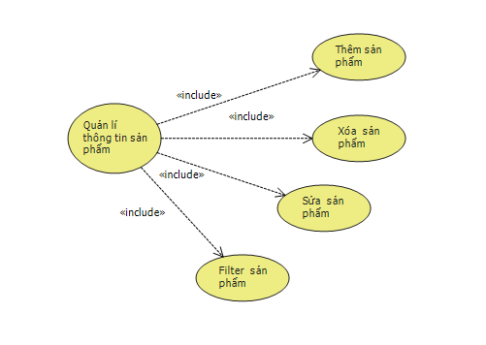

#### 3.4.3 Quản lí thông hóa đơn

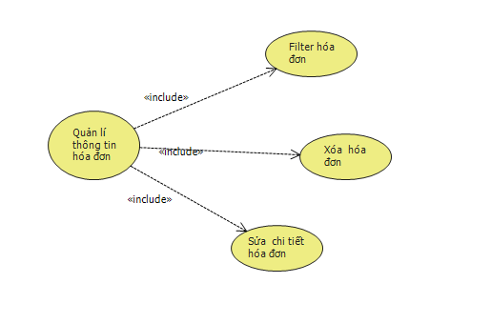

### 3.5 Ca sử dụng thống kê

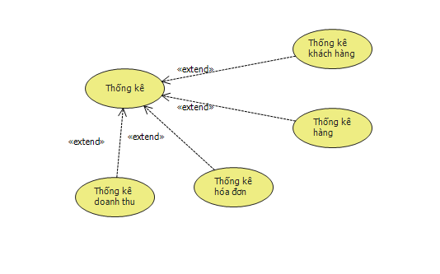

## 4.Đặc tả ca sử dụng

### 4.1 Ca sử dụng đăng nhập

#### a. Mô tả tóm tắt

- Mục đích: Usecase này cho phép hệ thống kiểm tra tài khoản được nhập bởi người dùng là hợp lệ hay không.

- Tác nhân : Quản trị viên

#### b. Các luồng sự kiên

* Lường sự kiện chính

|  |  |
| --- | --- |
| Khách hàng | **Hệ thống** |
| 1. Click vào đường dẫn view đăng nhập |  |
|  |  |
|  | 2. Hiển thị view đăng nhập |
| 3. Nhập thông tin đăng nhập |  |
| 4. Gửi thông tin đăng nhập đến hệ thống |  |
|  | 5. Hệ thống kiểm tra nếu đúng thì cho phép đăng nhập, sai thì thông báo yêu cầu đăng nhập lại |

#### c. Tiền điều kiện

- Nguời dùng đã đăng ký thành viên trong hệ thống.

#### d. Hậu điều kiện

- Thông báo đăng nhập thành công/ thất bại

### 4.1 Ca sử dụng đặt hàng và thanh toán

#### a. Mô tả tóm tắt

- Mục đích: giúp khách hàng đặt hàng ,thanh toán, lưu trữ thông tin đơn đặt hàng và thông tin khách hàng.

- Tác nhân : Khách hàng

#### b. Các luồng sự kiên

* Lường sự kiện chính

|  |  |
| --- | --- |
| Khách hàng | **Hệ thống** |
| 1. Click vào nút mua |  |
|  |  |
|  | 2. Lưu sản phẩm tạm thời vào Cart |
| 3. Click vào đường dẫn đến giỏ hàng |  |
|  | 4. Hiển thị view giỏ hàng |
| 6. Khách hàng chọn nút xóa, cập nhật sản phẩm |  |
|  | 7. Hệ thống cập nhật lại số lượng, giá tiền cho sản phẩm đó. Sau đó cập nhật tổng giá tiền đơn hàng |
| 8. Khach hàng chọn nút thanh toán |  |
|  | 9. Hiển thị lựa chọn thanh toán trực tiếp hoặc thanh toán bằng hệ thống bảo kim |
| 10. Khách hàng chọn hình thức thanh toán |  |
|  | 11. Hệ thống sẽ lưu thông tin đơn hàng vao CSDL và sau đó gửi email hóa đơn đến cho khách hàng đã đăng kí. |

#### c. Tiền điều kiện

- Nếu đặt hàng qua giỏ hàng, người dùng phải có tài khoản hệ thống. Hoặc có tài khoản mạng xã hội.

#### d. Hậu điều kiện

- Chuyển hướng người dùng nếu đăng nhập thành công hay thất bài

### 4.3 Ca sử dụng tìm kiếm

#### a. Mô tả tóm tắt

- Mô tả: Giúp nhân viên tìm kiếm thông tin khách hàng,

- Tác nhân: Nhân viên , khách hàng

#### b. Các luồng sự kiện

|  |  |
| --- | --- |
| Khách hàng, Nhân viên | **Hệ Thống** |
| 1. Chọn chức năng tìm kiếm | 1. Hệ thống hiển thị danh sách, khung nhập dữ liệu tìm kiếm và nút tìm kiếm |
| 1. Nhập dữ liệu cần tìm kiếm | 1. Hệ thống hiển thị dữ liệu được tìm kiếm |

#### c. Tiền điều kiện : Nhân viên đăng nhập thành công.

### 4.4 Ca sử dụng quản lí thông tin

#### a. Mô tả tóm tắt

- Mô tả : Giúp quản lý thống tin người dùng, mặt hàng, hóa đơn. Khách hàng tìm kiếm hàng

- Tác nhân : Nhân viên quản lí

#### b. Các luồng sự kiện

|  |  |
| --- | --- |
| Khách hàng | **Hệ Thống** |
| 1. Người dùng chọn đăng nhập admin quản lý thống tin | 2.Người quản lý đăng nhập hệ thống  -Hệ thống kiểm tra đăng nhập  -Nêu hệ thống báo đăng nhập thành công thì quản lý vào trang admin quản lý. Không thông báo lỗi.  -Vào trang admin hiển thị danh mục tùy chọn |
| 1. Người dùng chọn quản lí mặt hàng, khách hàng | -Hệ thống hiện chức năng danh sách. Gồm có chức năng thêm, sửa, xóa. |
| 1. Người dụng chọn xóa | Hệ thống kiểm tra xem có khách hàng không. Sau đó trở lại trang danh sách hiện thị thống báo xóa thành công hay thất bại. |

#### c. Tiền điều kiện

1. Ca sử dụng bắt đầu khi khách hàng gọi điện hoặc gửi email đến cửa hàng để yêu cầu đặt hàng.

2. Nhân viên kiểm tra đơn đặt hàng đó và làm các thủ tục cần thiết.

### 4.5 Ca sử dụng thống kê

#### a. Mô tả tóm tắt

- Mô tả : Thống kê thông tin hàng, hóa đơn.

- Tác nhân : Nhân viên

#### b. Các luồng sự kiện

|  |  |
| --- | --- |
| Khách hàng | **Hệ Thống** |
| 1. Nhân viên chọn chức năng thống kê hàng hóa | 1. Hiển thị hệ thống kê và nút in |
| 1. Chọn chức năng thống kê doanh thu | 1. Hiển thị hệ thống kê và nút in |

## 5.Biểu đồ lớp lĩnh vực

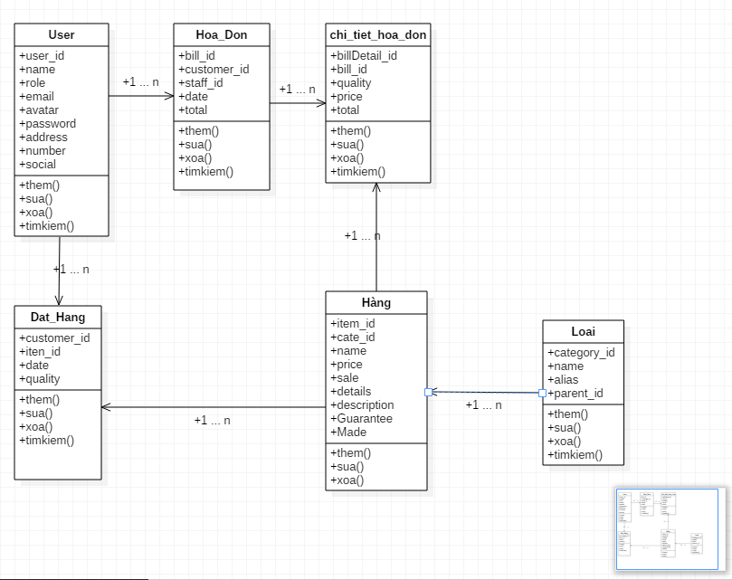

## 6. Biểu đồ tuần tự

### 6.1 Ca sử dụng đăng nhập

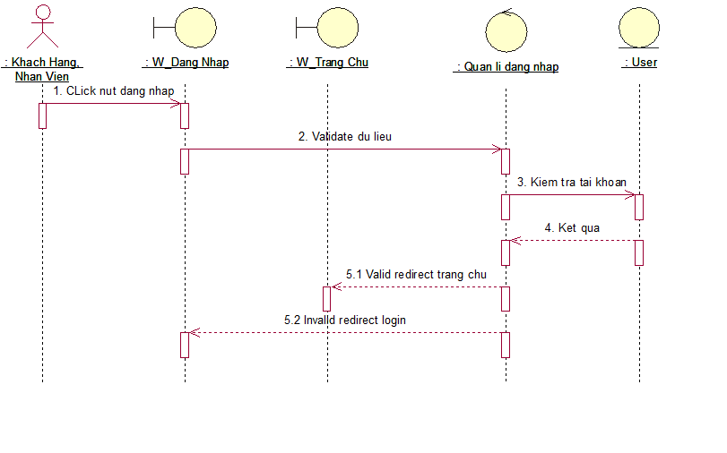

### 6.1 Ca sử dụng đặt hàng

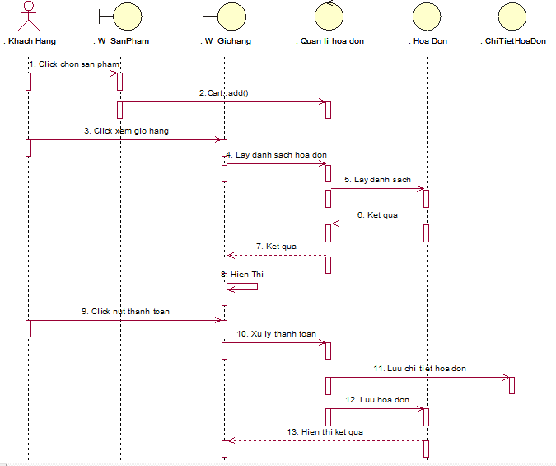

### 6.3 Ca sử dụng tìm kiếm

#### 6.3.1 Tìm kiếm khách hàng

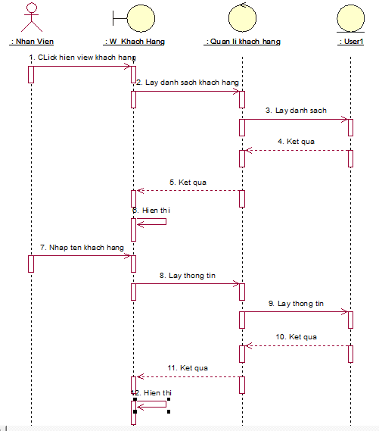

#### 6.3.2 Tìm kiếm nhân viên

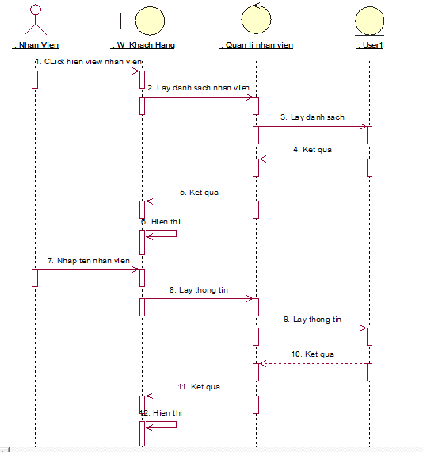

#### 6.3.2 Tìm kiếm hóa đơn

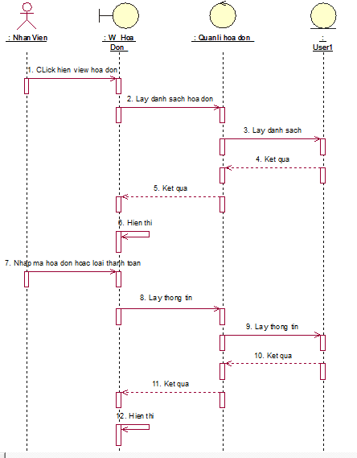

### 6.4 Ca sử dụng quản lí thông tin

#### 6.4.1 Quản lí thông tin khách hàng

#### 6.4.2 Quản lí thông tin hàng

#### 6.3.3 Quản lí thông tin hóa đơn

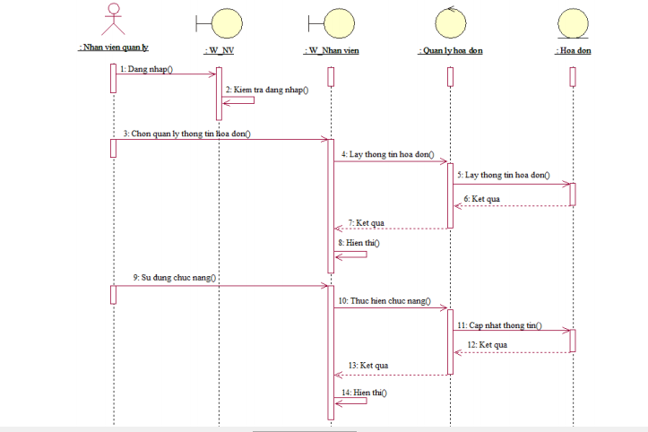

6.3.2 Quản lí thông tin nhân viên

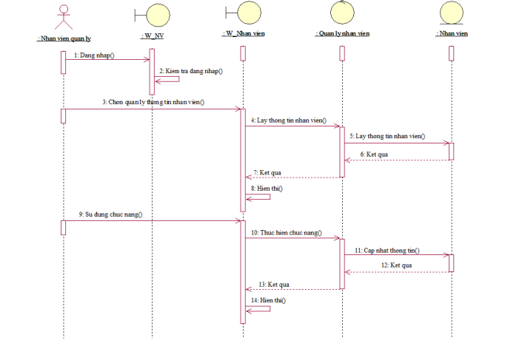

6.3.1 Quản lí thông tin hóa đơn

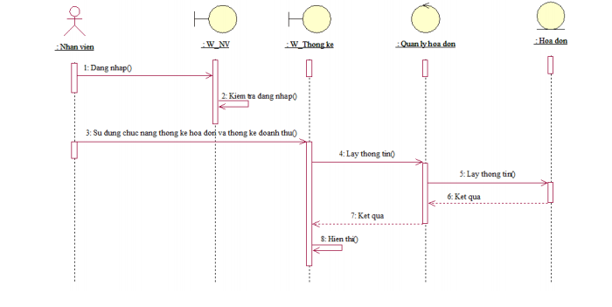

## 6.5 Ca sử dụng thống kê

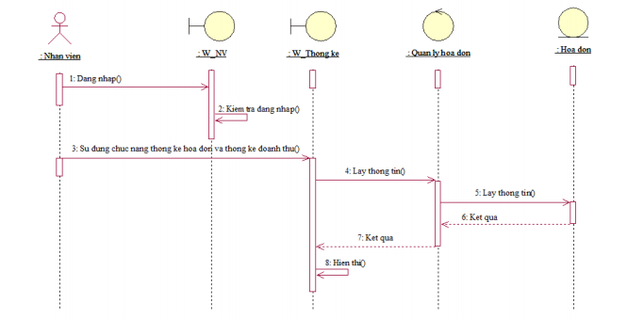

## 7. Thiêt kế cơ sở dữ liệu

### 7.1 Bảng User

|  |  |  |  |
| --- | --- | --- | --- |
| **STT** | **Tên trường** | **Kiểu dữ liệu** | **Mô tả** |
| **1** | **user_id** | Int(10) | Mã Nhân Viên |
| 2 | name | Varchar(50) |  |
| 3 | role | tinyInt | Quyền admin, nhân viên thường, khách hàng |
| 4 | confirmation_code | Varchar(255) | Code check email |
| 5 | social | Varchar(50) | Nếu đăng nhập mạng xa hội |
| 6 | email | Varchar(80) |  |
| 7 | avatar | Varchar(250) |  |
| 8 | number | tinyInt | Số điện thoại |
| 9 | password | Varchar(255) |  |
| 10 | address | Varchar(255) | Địa chỉ |

### 7.2 Bảng Hóa Đơn

|  |  |  |  |
| --- | --- | --- | --- |
| **STT** | **Tên trường** | **Kiểu dữ liệu** | **Mô tả** |
| 1 | **id** | Int(10) | Mã thứ tự hóa đơn |
| 2 | **user_id** | Int(10) | Mã Khách Hàng |
| 3 | code**_**bill | varchar(10) | Mã hóa đơn |
| 4 | date | Timestamp |  |
| 5 | payment | Varchar(20) | Hình thức thanh toán |
| 6 | Status_payment | tinyinteger | Trạng thái thanh toán |
| 7 | Status_ship | tinyinteger | Trạng thái giao hàng |
| 8 | total | Decimal(10,2) | Tổng tiền hàng |

### 7.3 Bảng Chi Tiết Hóa Đơn

|  |  |  |  |
| --- | --- | --- | --- |
| **STT** | **Tên trường** | **Kiểu dữ liệu** | **Mô tả** |
| 1 | **id** | Int(10) |  |
| 2 | **Bill_id** | Int(10) |  |
| 3 | Quality | Int(4) |  |
| 4 | Price | Decimal |  |
| 5 | Total | Decimal(10,2) |  |

### 7.4 Bảng Hàng

|  |  |  |  |
| --- | --- | --- | --- |
| **STT** | **Tên trường** | **Kiểu dữ liệu** | **Mô tả** |
| 1 | **Item_id** | Int(10) | Mã hang hóa |
| 2 | **Category_id** | Int(10) | Mã loại hàng |
| 3 | Name | Varchar(50) |  |
| 4 | Price | Decimal |  |
| 5 | Sale | Decimal(2,2) |  |
| 6 | Detail | Text |  |
| 7 | Description | Text |  |
| 8 | Guarantee | tinyInt | Bảo hành |
| 9 | Made | Varchar(20) | Nơi sản xuất |

### 7.5 Bảng Loại Hàng

|  |  |  |  |
| --- | --- | --- | --- |
| **STT** | **Tên trường** | **Kiểu dữ liệu** | **Mô tả** |
| 1 | **Category_id** | Int(10) | Mã hang hóa |
| 2 | name | Varchar(50) | Mã loại hàng |
| 3 | Alias | Varchar(50) | Tên giả VietNamese to Eng lish |
| 4 | Parent_id | Int(10) |  |

# Chương 3 : Cài đặt

## 1.Giới thiệu ngôn ngữ lập trình

**PHP** - viết tắt hồi quy của **"Hypertext Preprocessor"**, là một ngôn ngữ lập trình kịch bản được chạy ở phía server nhằm sinh ra mã html trên client. PHP đã trải qua rất nhiều phiên bản và được tối ưu hóa cho các ứng dụng web, với cách viết mã rõ rãng, tốc độ nhanh, dễ học nên PHP đã trở thành một ngôn ngữ [lập trình web](http://hoclaptrinhweb.org/hoc-thiet-ke-web/lap-trinh-web.html) rất phổ biến và được ưa chuộng.

 PHP chạy trên môi trường Webserver và lưu trữ dữ liệu thông qua hệ quản trị cơ sở dữ liệu nên PHP thường đi kèm với Apache, MySQL và hệ điều hành Linux (LAMP).

* Apache là một phần mềm web server có nhiệm vụ tiếp nhận request từ trình duyệt người dùng sau đó chuyển giao cho PHP xử lý và gửi trả lại cho trình duyệt.
* MySQL cũng tương tự như các hệ quản trị cơ sở dữ liệu khác (Postgress, Oracle, SQL server...) đóng vai trò là nơi lưu trữ và truy vấn dữ liệu.

So sánh thấy ưu nhược điểm các ngôn ngữ:

|  |  |  |  |
| --- | --- | --- | --- |
| PHP | ASP.NET | ASP | JSP/Java |
| Tốc độ xử lý nhanh, hiệu quả cao. | Tốc độ xử lý nhanh, hiệu quả cao. | Tốc độ xử lý rất chậm. | Hơi chậm. |
| Chi phí giá thành thấp (ngôn ngữ free không tốn chi phí mua bản quyền). | Chi phí giá thành cao (do một phần phải mua bản quyền). | Chi phí giá thành trung bình (do một phần phải mua bản quyền). | Chi phí giá thành cao. |
| Thời gian code và triển khai nhanh, đơn giản. | Thời gian code và triển khai hơi phức tạp, chậm hơn PHP. | Thời gian code và triển khai trung bình. | Thời gian code và triển khai hơi phức tạp, chậm hơn PHP. |
| Số lượng nhà cung cấp hosting nhiều, dễ lựa chọn. | Số lượng nhà cung cấp hosting không nhiều, vì vậy khó cho việc lựa chọn. | Số lượng nhà cung cấp hosting không nhiều, vì vậy khó cho việc lựa chọn. | Số lượng nhà cung cấp hosting ít, khó tìm. |
| Số nhà cung cấp website nhiều, khả năng chọn lựa một trang web phù hợp tốt hơn. | Số nhà cung cấp website nhiều, khả năng chọn lựa một trang web phù hợp tốt hơn. | Số nhà cung cấp website ít. | Số nhà cung cấp website ít, khả năng chọn lựa để xây dựng một trang web phù hợp rất khó. |
| Khả năng mở rộng và phát triển dễ dàng và nhanh chóng. | Mở rộng và phát triển website dẽ dàng. | Khả năng mở rộng và phát triển website khó khan. | Khả năng mở rộng và phát triển website khó khăn. |
| Các công cụ và công nghệ hỗ trợ phong phú, đa dạng. Phát triển web trên nền web 2.0. Sử dụng công nghệ Ajax làm cho quá trình duyệt web nhanh chóng và thân thiện hơn đối với người dùng. | Các công cụ và công nghệ hỗ trợ phong phú, đa dạng. Phát triển web trên nền web 2.0. Sử dụng công nghệ Ajax làm cho quá trình duyệt web nhanh chóng và thân thiện hơn đối với người dùng. | Công cụ và công nghệ hổ trợ ít, khó tìm. | Công cụ và công nghệ hổ trợ ít, khó tìm. |

### PHP framwork Laravel

Laravel là một PHP framework  mã nguồn mở và miễn phí, được phát triển bởi Taylor Otwell và nhắm vào mục tiêu hỗ trợ phát triển các ứng dụng web theo kiếm trúc model-view-controller (MVC). Những tính năng nổi bật của Laravel bao gồm cú pháp dễ hiểu – rõ ràng , một hệ thống đóng gói modular và quản lý gói phụ thuộc, nhiều cách khác nhau để truy cập vào các cơ sở dữ liệu quan hệ, nhiều tiện ích khác nhau hỗ trợ việc triển khai vào bảo trì ứng dụng.

Vào khoảng Tháng 3 năm 2015, các lập trình viên đã có một cuộc bình chọn PHP framework phổ biến nhất, Laravel đã giành vị trí quán quân cho PHP framework phổ biến nhất năm 2015, theo sau lần lượt là Symfony2, Nette, CodeIgniter, Yii2 vào một số khác. Trước đó, Tháng 8 2014, Laravel đã trở thành project PHP phổ biến nhất và được theo dõi nhiều nhất trên Github.

Laravel được phát hành theo giấy phép MIT, với source code được lưu trữ tại [Github](https://github.com/laravel/laravel).

## 2. Cách thức cài đặt

**Bước 1:** Truy cập địa chỉ <http://www.wampserver.com/en/> tải WAMP về máy.

**Bước 2:** Kích chọn vào file vửa tải về để tiến hành cài đặt nhấn **Next** các bước cho đến khi hoàn thành ấn **Finish**.

**Bước 3:** Click đúp vào wamp để khởi động

Sau đó vào địa chỉ **localhost/phpmyadmin**, tạo cơ sở dữ liệu khao_sat_tieu_dung2 bằng cách kích chọn vào **New** sau đó điền tên Database và chọn **Create** như hình:

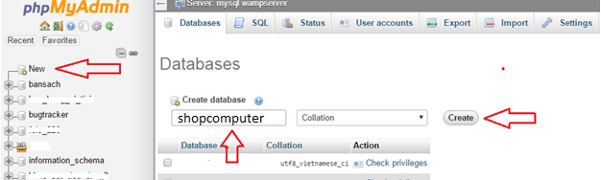

sau đó kích vào tên Database vừa tạo nhấn **import => chọn tệp** sau đó tìm đến tệp tin ShopComputer.sql sau đó nhấn **Go** để import cơ sở dữ liệu như trong hình:

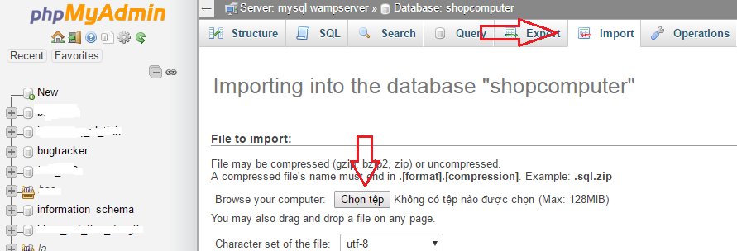

**Bước 4:** Copy toàn bộ thư mục chứa mã nguồn vào thư mục C:\wamp\www\

**Bước 5:** Chạy chương trình vào trình duyệt nhập localhost/tên_thư_mục (Tên thư mục chứa mã nguồn vừa copy vào C:\wamp\www\) sau đó nhấn **Enter**

**Bước 6:** Click chuột phải + shift , chọn open command windown here

**Bước 7:** Khi hiện nên comman line gõ composer update và chờ khi tải xong các packkage . Và gõ php artisan serve, để command line đấy và chúng ta chạy localhost:8000 là vào được chương trình.

## 3.Giao diện

### 3.1 Trang chủ

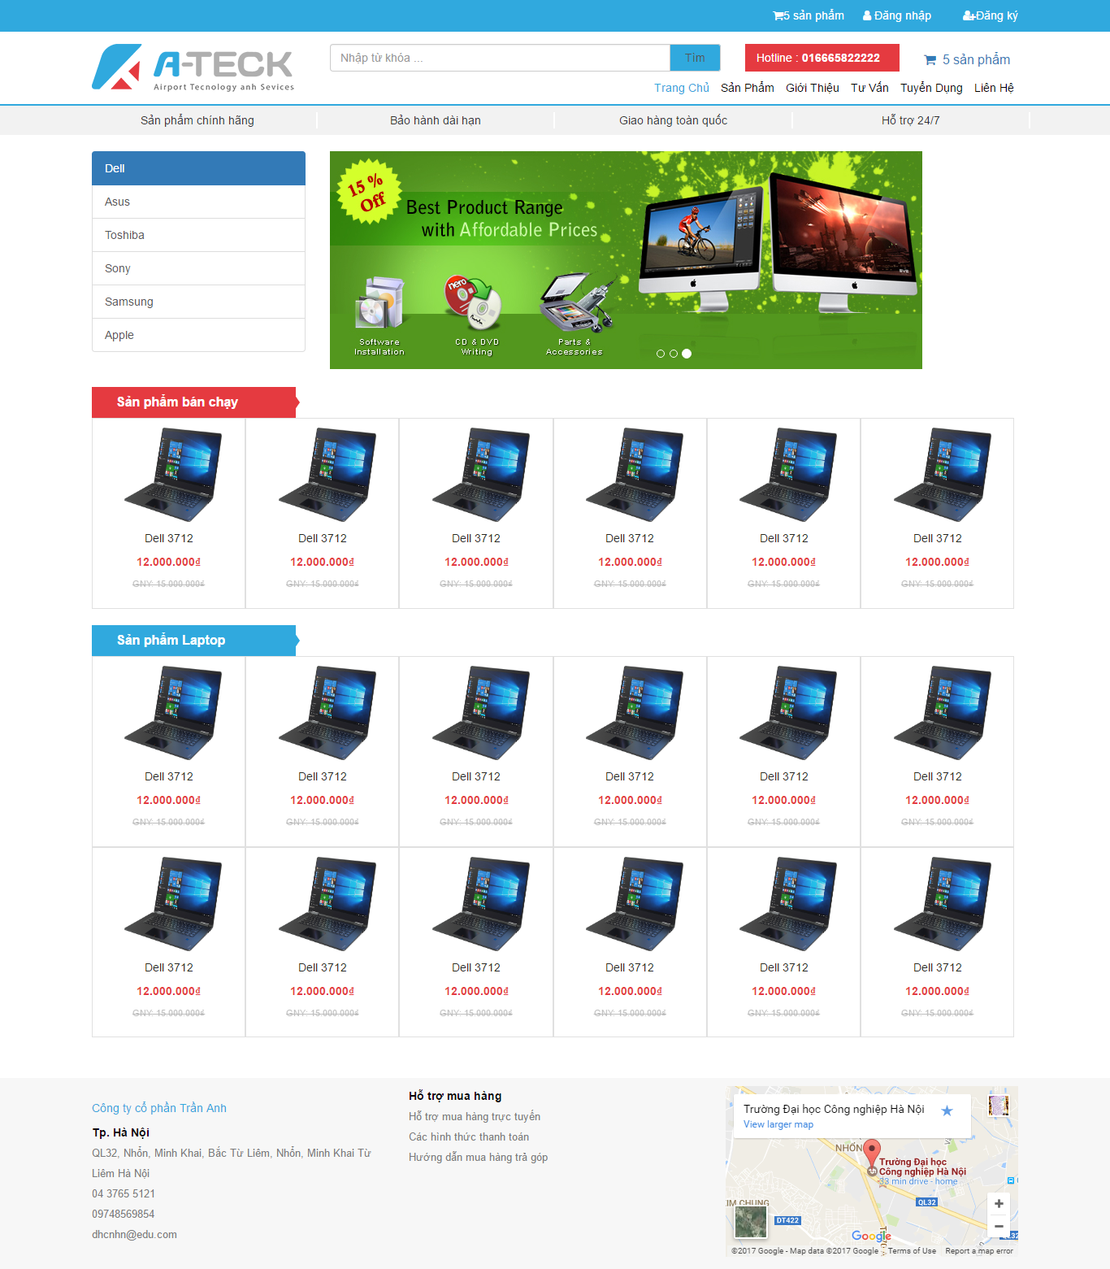

### Trang Sản Phẩm

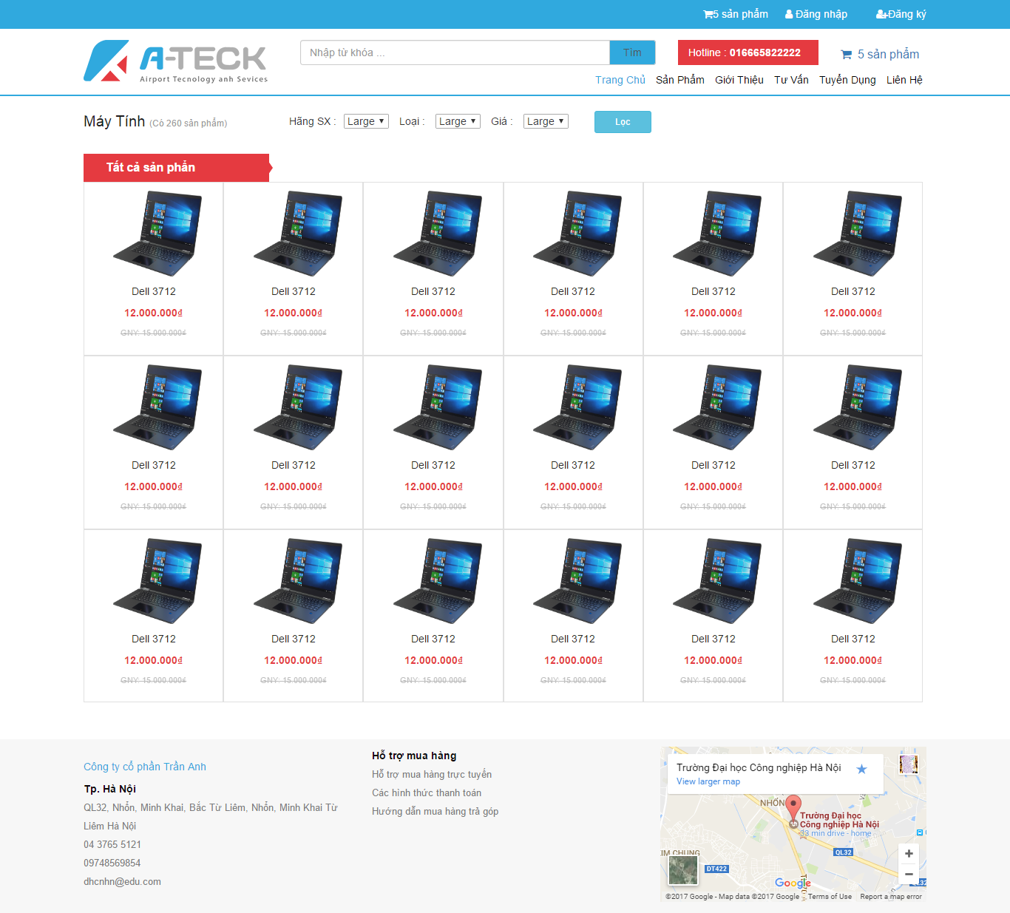

### Chi tiết sản phẩm

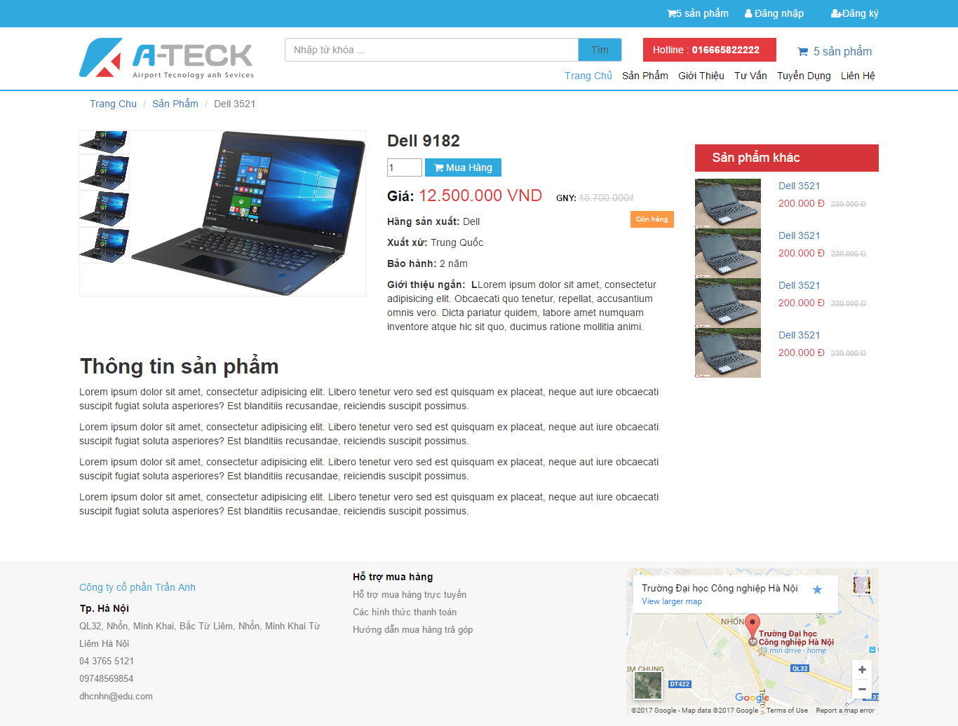

### Giỏ hàng

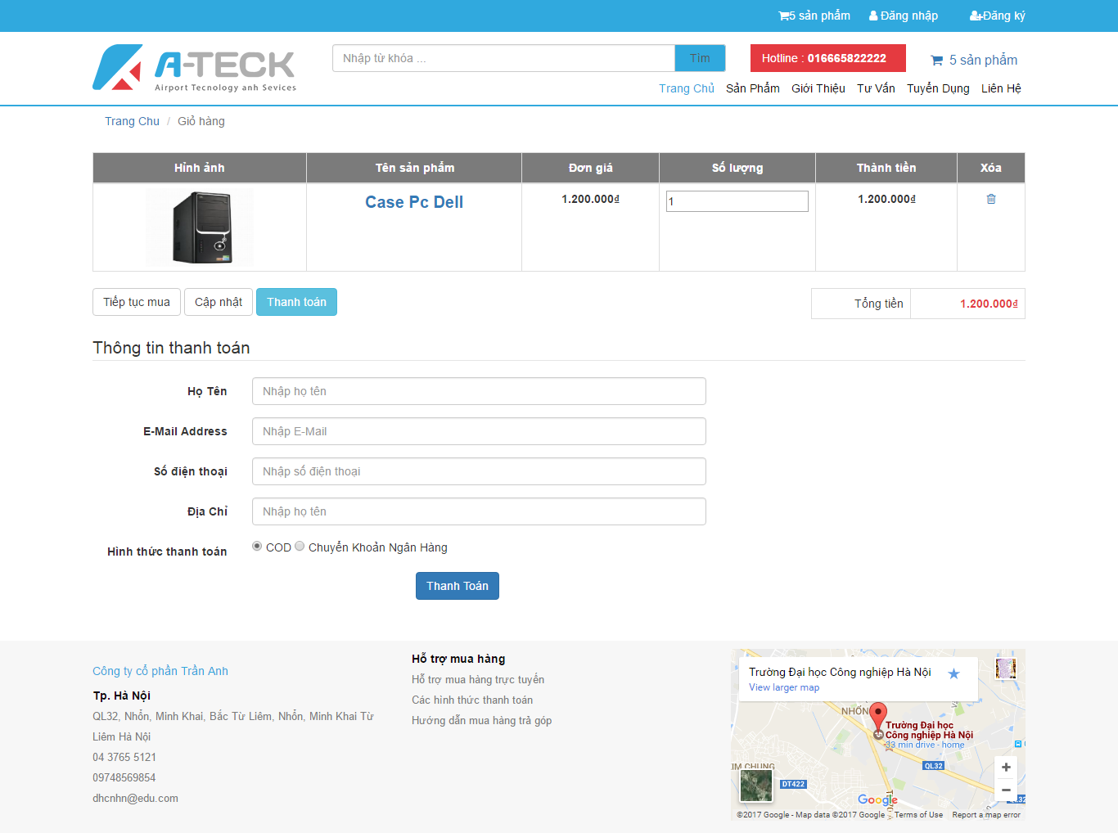

### 3.5. Trang đăng nhập

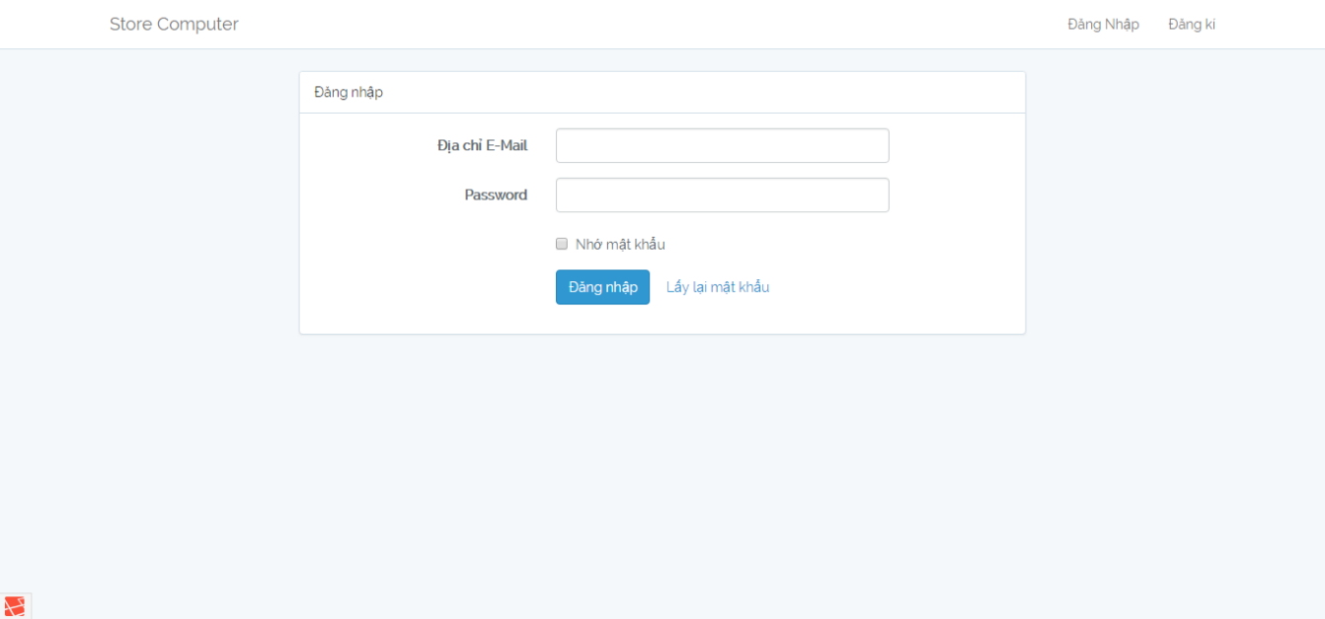

### 3.6. Trang đăng kí

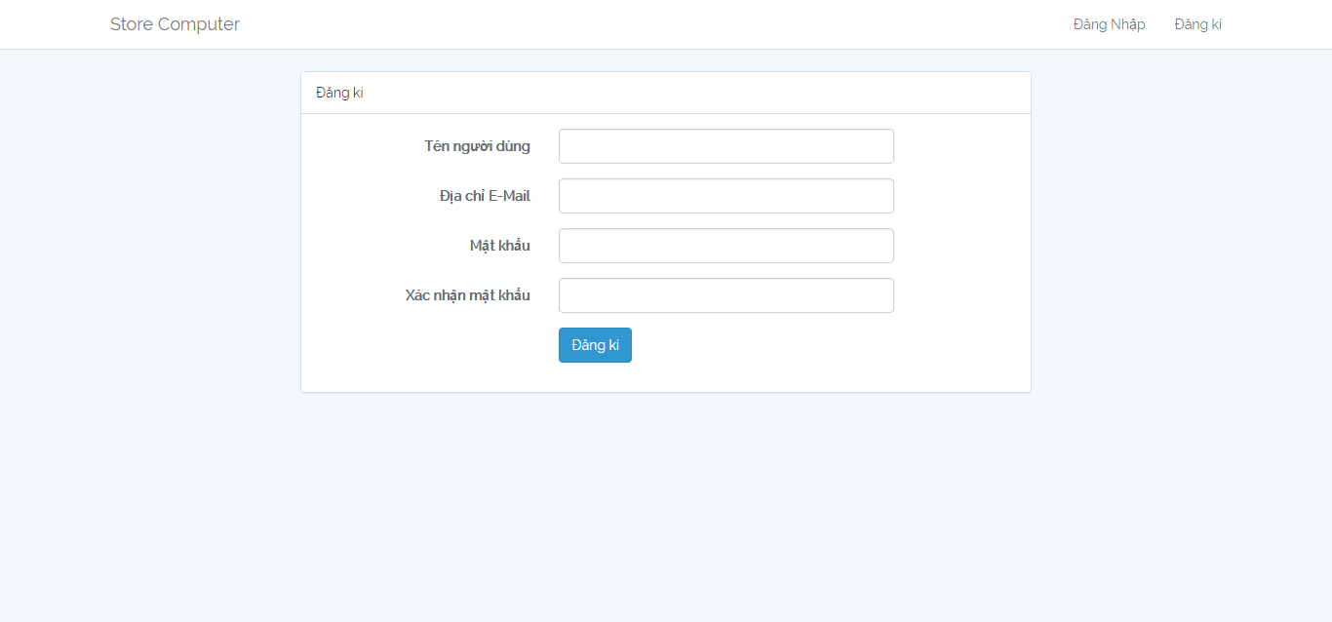

### 3.7. Trang lấy lại mật khẩu

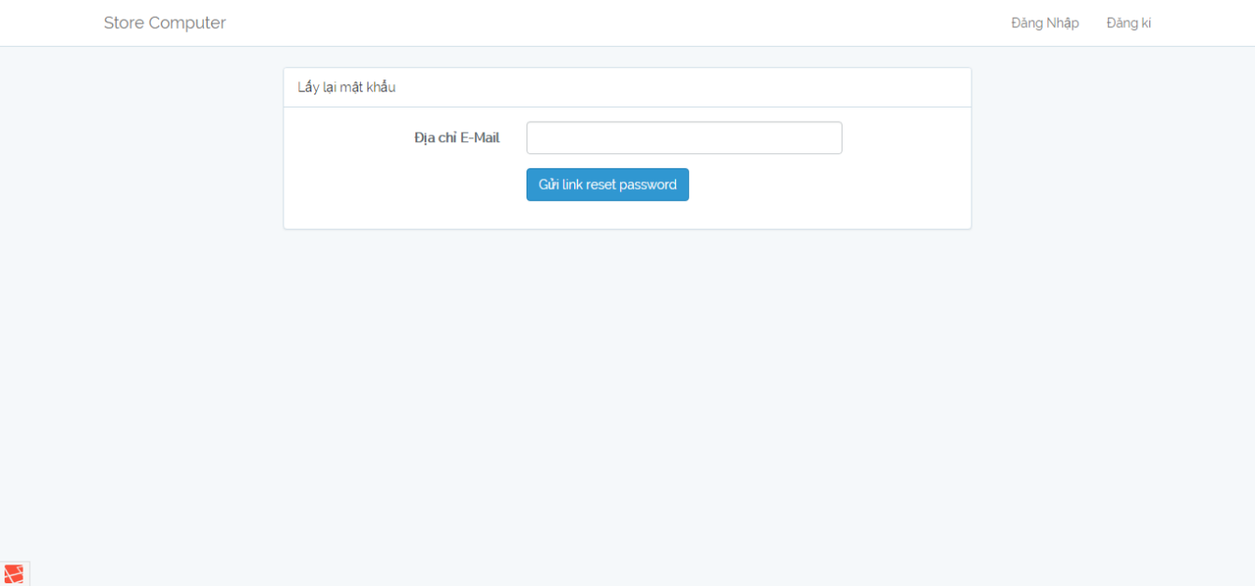

### 3.8 Trang Admin

### 3.9 Trang danh sách sản phẩm

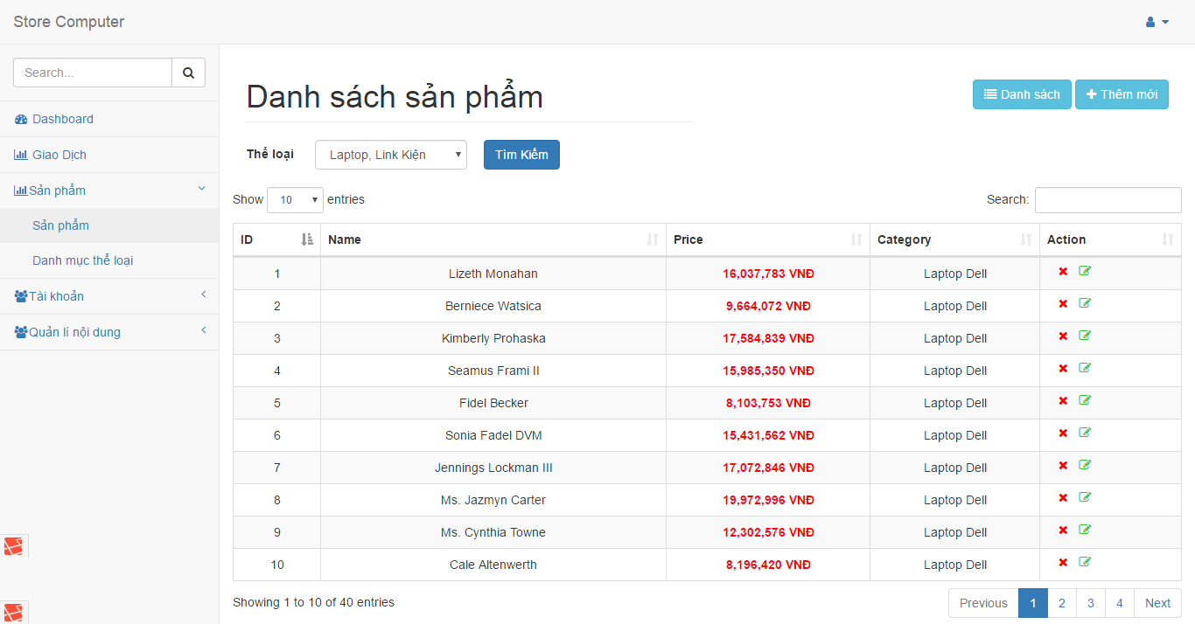

### 3.10 Trang thêm sản phẩm

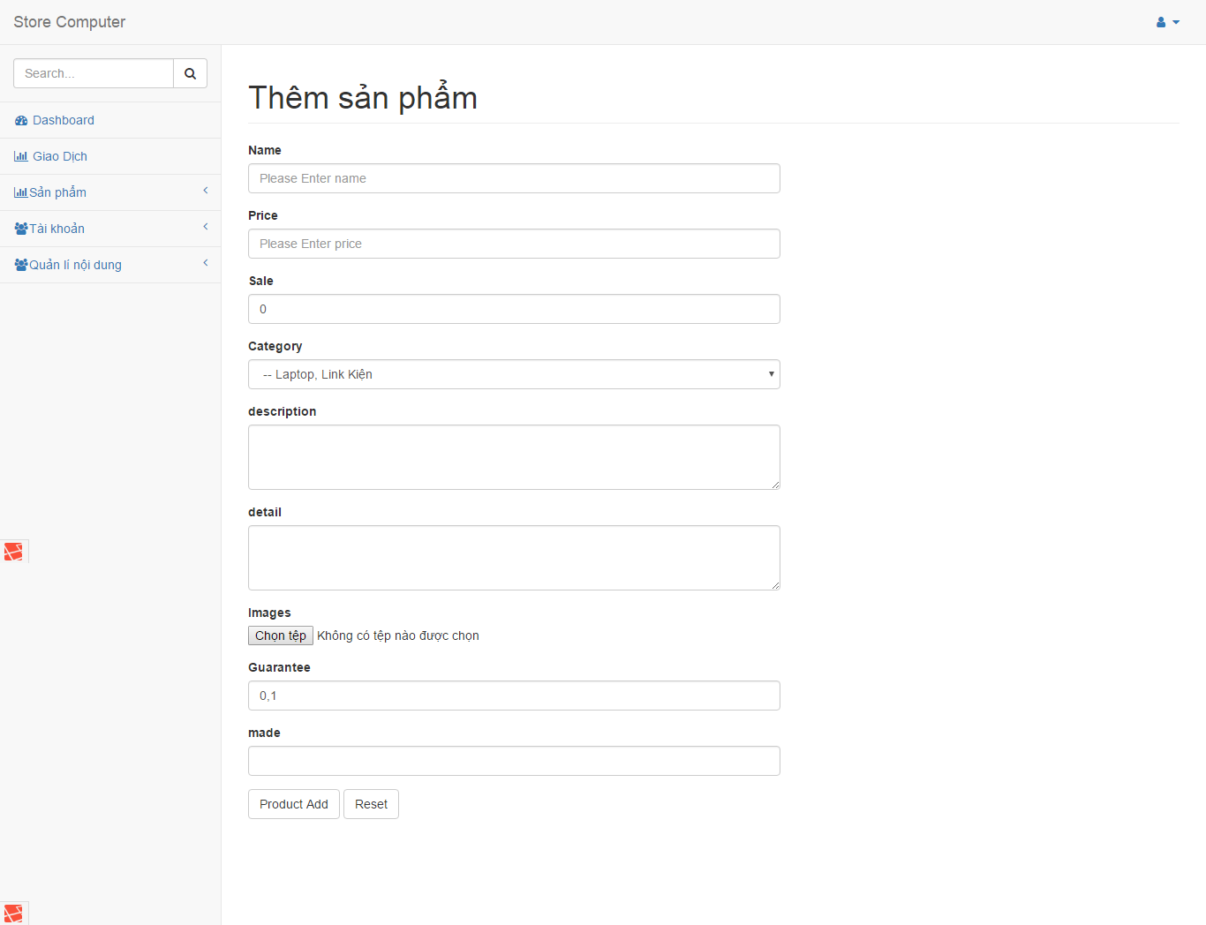

### 3.11 Trang danh sách thể loại

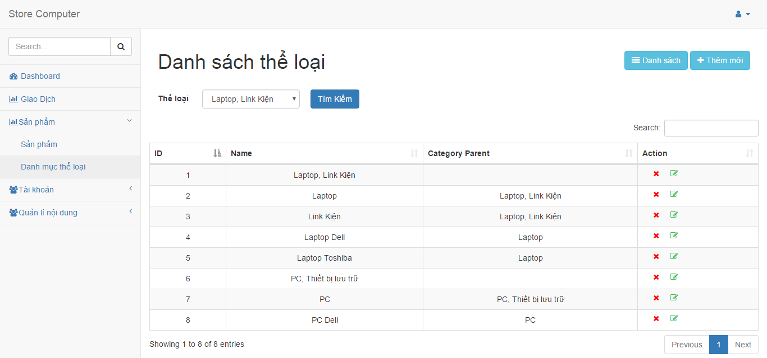

### 3.12 Trang thêm thê loại

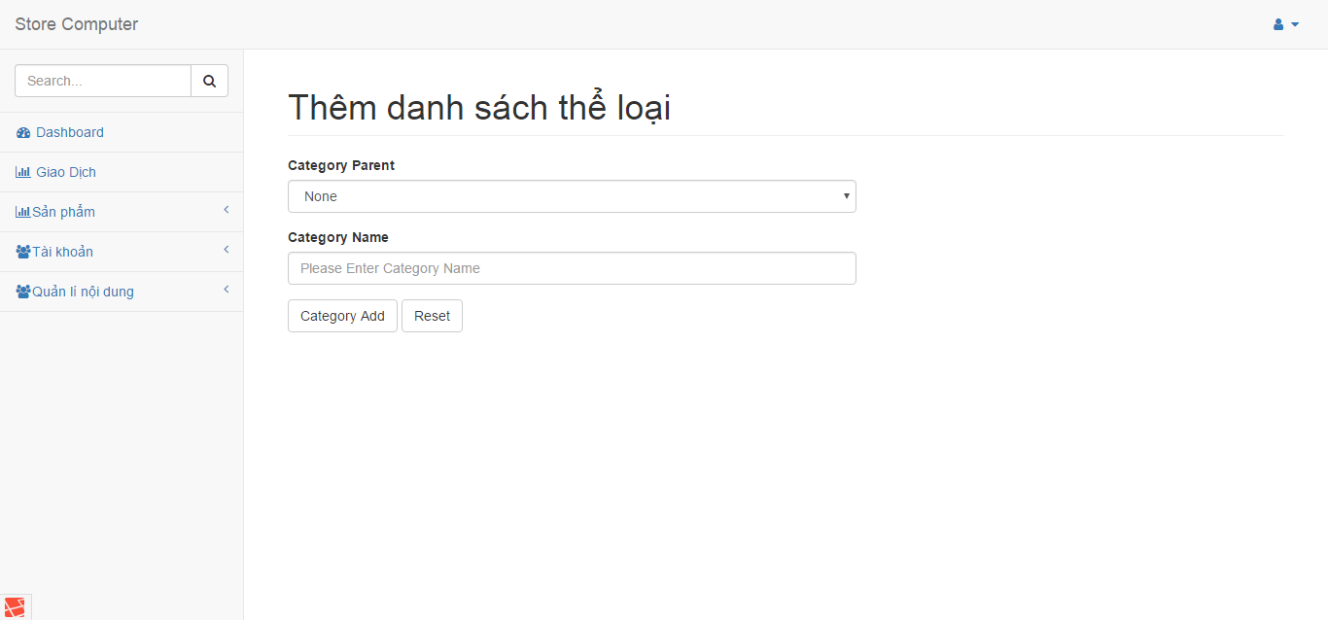

### 3.12 Trang danh sách tài khoản ban quản trị

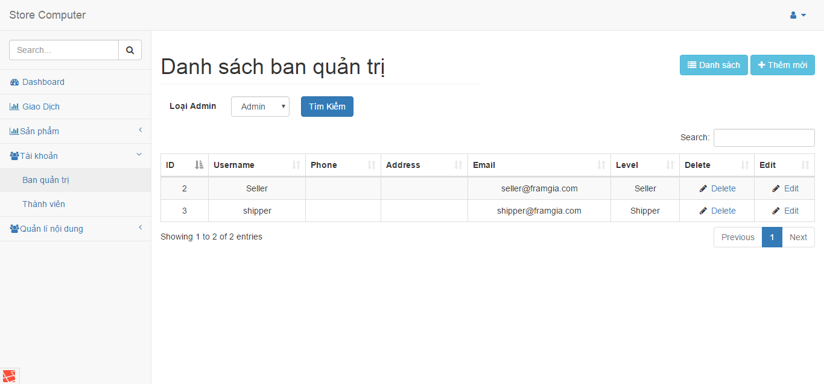

### 3.13 Trang danh sách thành viên

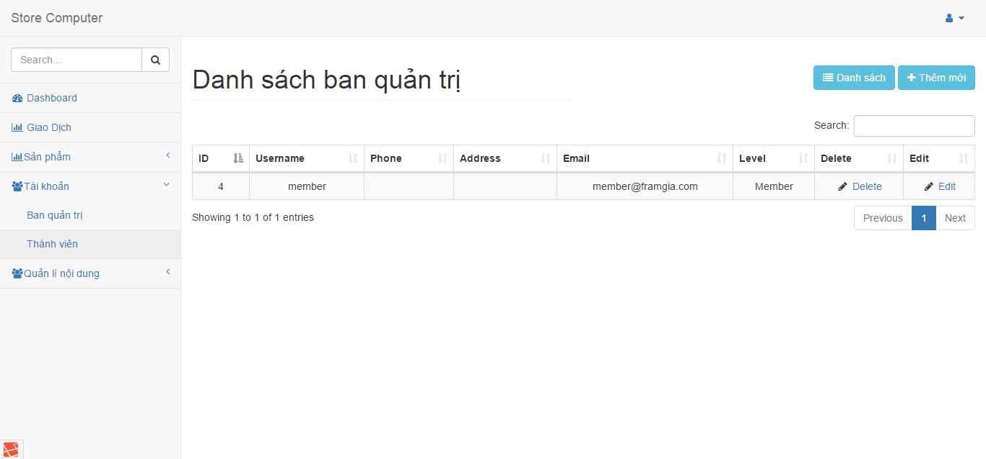

### 3.14 Trang danh thêm user

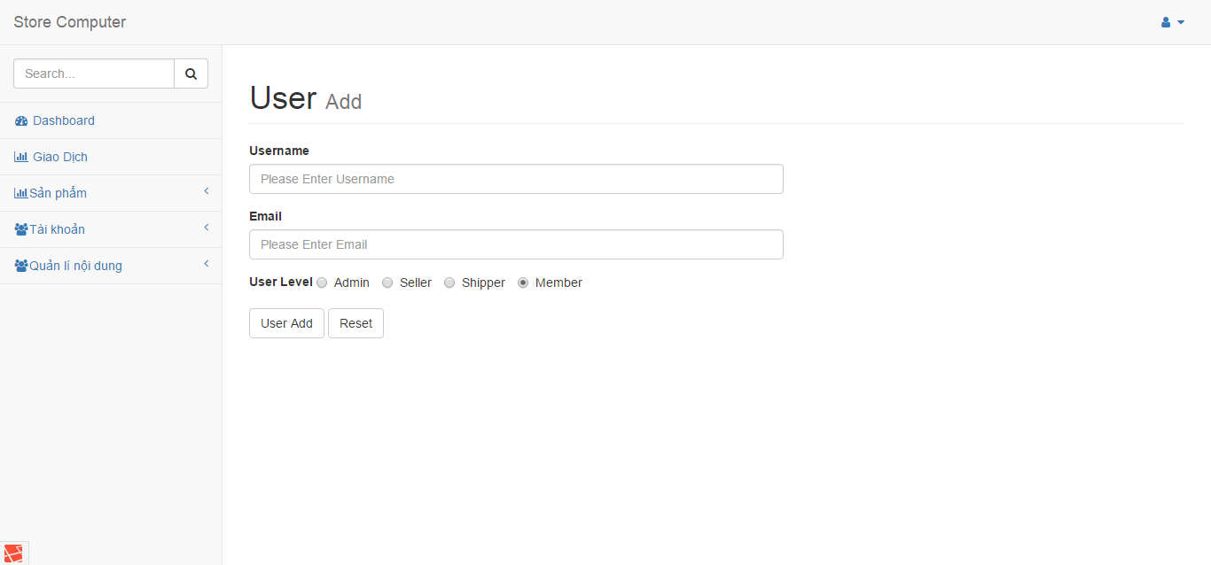

### 3.15 Trang danh sách slider

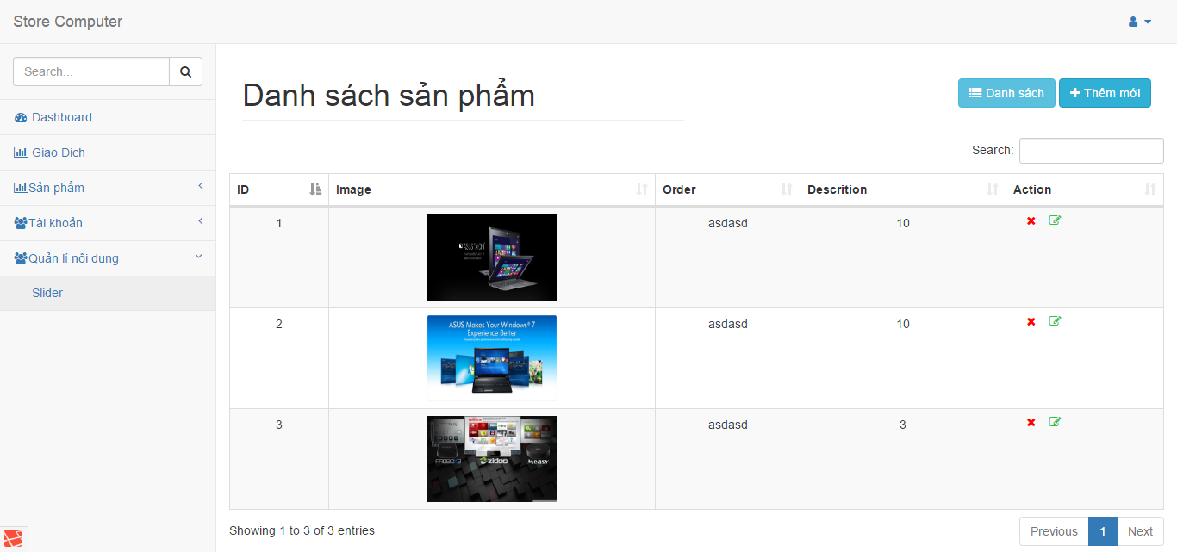

### 3.16 Trang danh thêm slider

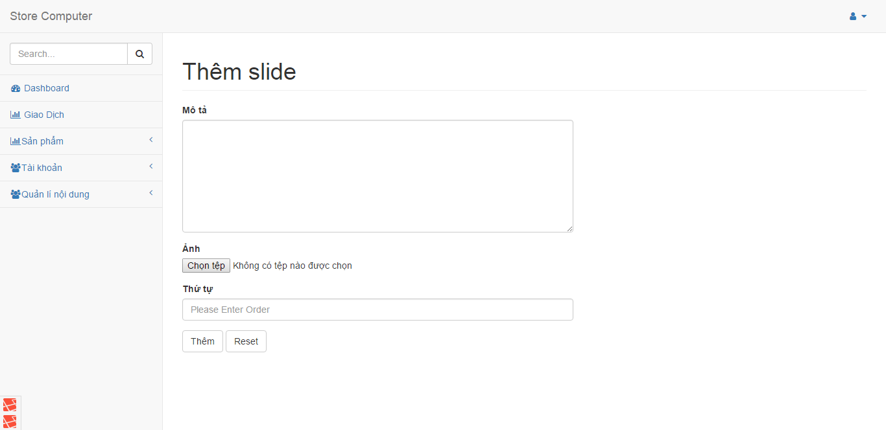

# KẾT LUẬN

* Trong quá trình thực hiện em đã thực hiện được những phần chính sau:
* Xây dựng chức năng tìm kiếm, xem thông tin sản phẩm, hóa đơn dành cho khách hàng.
* Xây dựng giỏ hàng tiện lợi cho khách hàng đặt hang và thanh toán
* Xây dựng hệ thống quản lý dành cho người quản lý
* Đồng thời qua đây em cũng thấy được mối quan hệ giữa các môn học như: môn Phân tích thiết kế hệ thông, môn cơ sở dữ liệu….
* Do thời gian ngắn và kiến thức còn hạn chế nên đề tài chưa được hoàn chỉnh và đầy đủ, mong thầy cô góp ý thêm để có thể hoàn thiện tốt.
* Em xin gửi lời cảm ơn chân thành đến giảng viên Ths.Nguyễn Thị Mỹ Bình người đã hướng dẫn tận tình cho em trong thời gian vừa qua, đồng kính gửi lời cảm ơn chân thành đến các thầy giáo cô giáo trong khoa đã dajy cho em kiến thức để hoàn thành môn học.

***Một lần nữa em xin chân thành cảm ơn!***